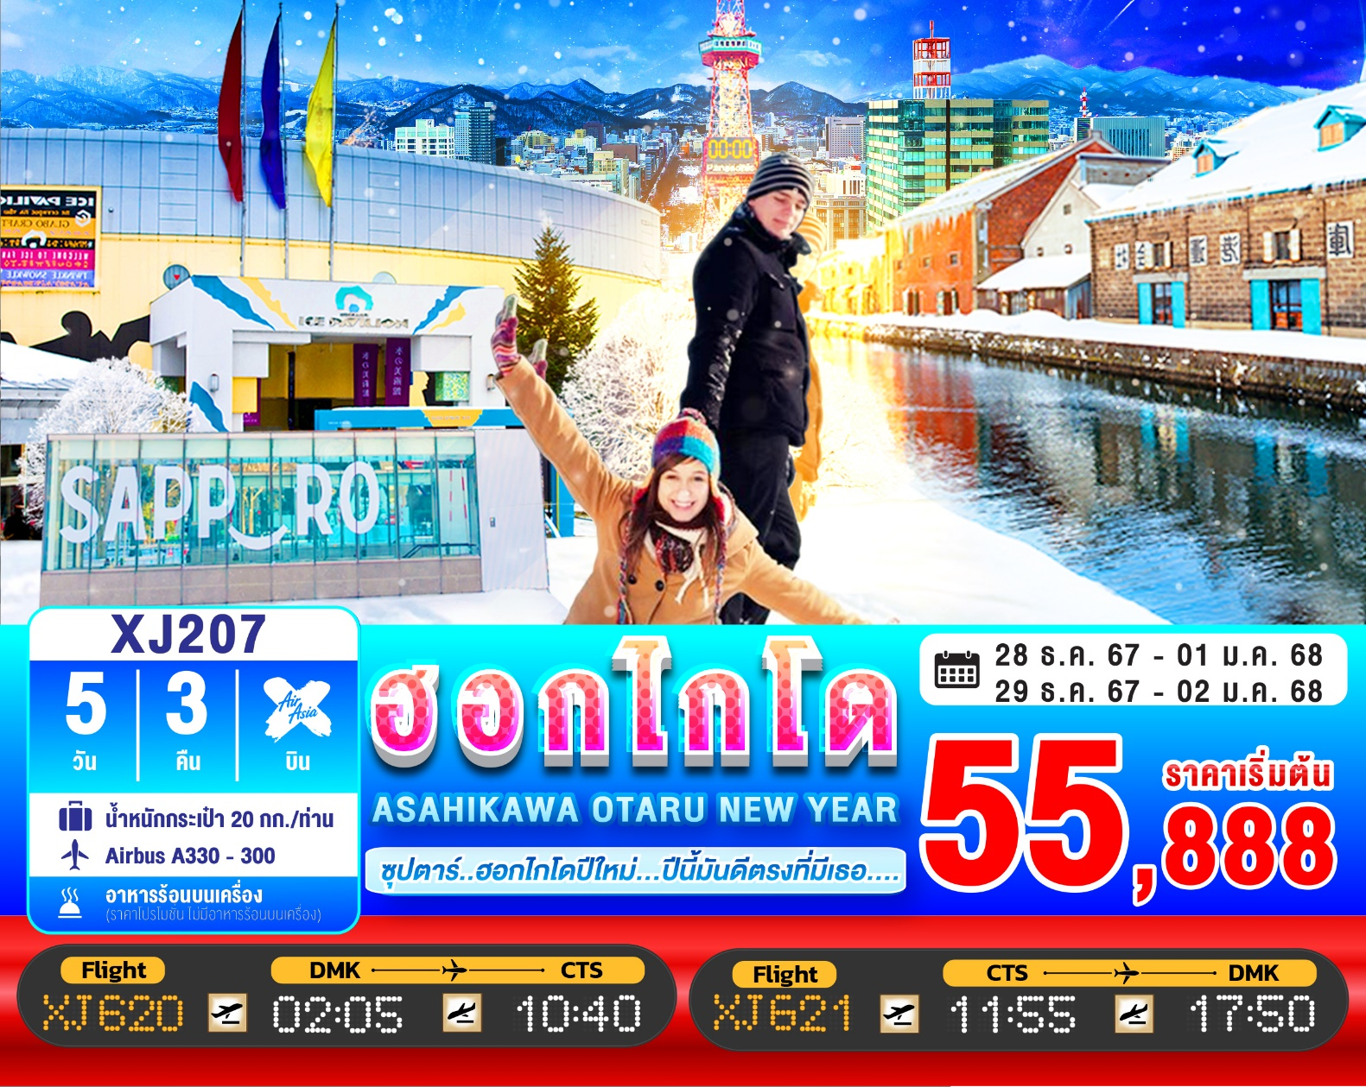
5วัน 3คืน | โปรแกรมท่องเที่ยว | อาหาร | โรงแรม
วันที่ 1 | ท่าอากาศยานนานาชาติ ดอนเมือง กรุงเทพฯ  XJ620 (02:05 – 10:40) | - | -
วันที่ 2 | ท่าอากาศยานนิวชิโตเสะ ฮอกไกโด – เมืองฟุราโน่  – ลานสโนว์ เวิลด์ (กิจกรรมทางหิมะ) – เมืองอาซาฮิคาว่า –  อิออน อาซาฮิคาว่า | - / BT / - | HOTEL CRESCENT, ASAHIKAWA  หรือเทียบเท่า ★★★
วันที่ 3 | เมืองอาซาฮิคาว่า – พิพิธภัณฑ์หิมะไอซ์พาวิลเลียน –  หมู่บ้านราเมงอะซาฮิยาม่า – เมืองฟุราโน่ –  หมู่บ้านเทพนิยาย นิงเกิ้ลเทอเรส – เมืองซัปโปโร – ย่านซูซูกิโนะ  **บุฟเฟต์ชาบู+ขาปู** | B / - / D | SMILE HOTEL PREMIUM - SUSUKINO, SAPPORO  หรือเทียบเท่า ★★★
วันที่ 4 | เมืองซัปโปโร – ดิวตี้ฟรี – เมืองโอตารุ – คลองโอตารุ – พิพิทธภัณฑ์กล่องดนตรี – เมืองซัปโปโร – ช้อปปิ้งทานุกิโคจิ | B / L / - | SMILE HOTEL PREMIUM - SUSUKINO, SAPPORO  หรือเทียบเท่า ★★★
วันที่ 5 | ท่าอากาศยานนิวชิโตเสะฮอกไกโด – ท่าอากาศยานนานาชาติดอนเมือง  XJ621 (11:55 – 17:50) | B / - / - | -

โดยสายการบินแอร์เอเชีย เอ็กซ์ (XJ)

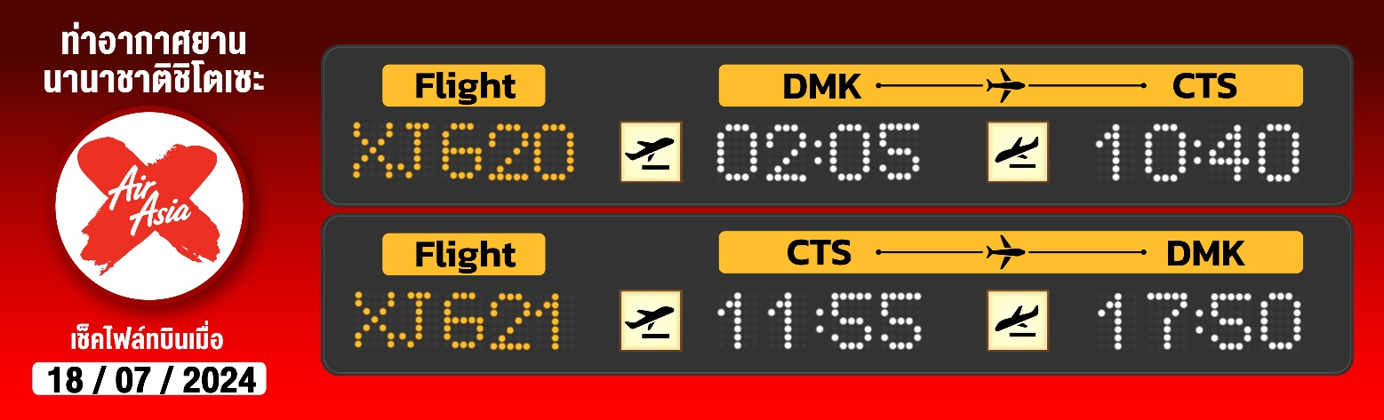
สนุกสนานกับกิจกรรมมากมาย ณ ลานสโนว์ เวิลด์ ชิคิไซพาโนราม่า
สัมผัสความสวยงาม วิจิตรตระการตา ของน้ำแข็งแกะสลัก และหินงอก หินย้อยที่เป็นน้ำแข็ง ณ พิพิธภัณฑ์หิมะไอซ์พาวิลเลียน
เดินชม คลองโอตารุ ในบรรยากาศสุดแสนโรแมนติก
เข้าชม พิพิทธภัณฑ์กล่องดนตรี พร้อมชม นาฬิกาไอน้ำโบราณ
ลิ้มรส ราเมนต้นตำรับ ณ หมู่บ้านราเมนอาซาฮิคาว่า
ช้อปปิ้งจุใจ อิออน เมืองอาซาฮิคาว่า และ ย่านซูซูกิโนะ แหล่งบันเทิงที่มากที่สุดของเมืองซัปโปโร
ช้อปปิ้ง ทานุกิโคจิ ย่านการค้าเก่าแก่ของเมืองซัปโปโร
อิ่มอร่อย!!! บุฟเฟ่ต์ชาบู+ขาปูยักษ์แห่งเกาะฮอกไกโด
มีน้ำดื่มบริการบนรถบัสวันละ 1 ขวด
ที่นั่งจำนวน กรุ๊ปละ 34 ท่าน
วันเดินทาง | ราคาผู้ใหญ่ | พักเดี่ยว | อากาศ | ไฮไลท์
28 ธันวาคม – 01 มกราคม 2568 (ปีใหม่) | 55,888.- | 10,000.- |  | 
29 ธันวาคม – 02 มกราคม 2568 (ปีใหม่) | 55,888.- | 10,000.-
7

>>สภาพอากาศเป็นเพียงการพยากรณ์ อาจมีการเปลี่ยนแปลงได้ ควรเช็คในใบนัดหมายอีกครั้ง<<
** หมายเหตุ ไม่มีราคาเด็ก เนื่องจากเป็นราคาพิเศษ / Infant เด็กอายุต่ำกว่า 2 ปี 6,000 บาท/ท่าน
ราคานี้ไม่รวมค่าทิปท่านละ 2,000 บาท/ท่าน/ทริป**
ถ้าโปรแกรมมีการปรับราคา บริษัทจะไม่มีอาหารบนเครื่องทันที
สำหรับลูกค้าท่านที่มีตั๋วเครื่องบินแล้ว (JOINLAND)
หักจากราคาทัวร์ 10,000.- บาท/ท่าน (จำนวนจำกัด)

สำหรับลู

วันแรก ท่าอากาศยานนานาชาติ ดอนเมือง กรุงเทพฯ
23.00 น. พร้อมกันที่ ท่าอากาศยานนานาชาติ ดอนเมือง อาคาร 1 ผู้โดยสารขาออกระหว่างประเทศ เคาน์เตอร์ สายการบินแอร์เอเชีย เอ็กซ์ เจ้าหน้าที่ของบริษัทฯ คอยให้การต้อนรับ และอำนวยความสะดวกในการเช็คอิน

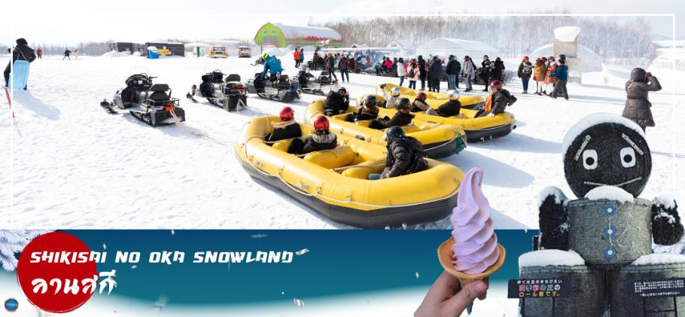
วันที่สอง ท่าอากาศยานนิวชิโตเสะ ฮอกไกโด – เมืองฟุราโน่ – ลานสโนว์ เวิลด์ (กิจกรรมทางหิมะ) – เมืองอาซาฮิคาว่า – อิออน อาซาฮิคาว่า

02.05 น. ออกเดินทางสู่ ท่าอากาศยานนิวชิโตเสะ เกาะฮอกไกโด ณ ประเทศญี่ปุ่น เที่ยวบินที่ XJ620
**บริการอาหารร้อน พร้อมเครื่องดื่ม บนเครื่อง**(ราคาโปรโมชั่นไม่มีอาหารบนเครื่อง)
10.40 น. เดินทางถึง ท่าอากาศยานนิวชิโตเสะ เกาะฮอกไกโด ณ ประเทศญี่ปุ่น หลังจากผ่านขั้นตอนศุลกากร เรียบร้อยแล้ว แล้ว (เวลาที่ญี่ปุ่น เร็วกว่าเมืองไทย 2 ชั่วโมง กรุณาปรับนาฬิกาของท่านเพื่อความสะดวกในการนัดหมายเวลา) ***สำคัญมาก!! ประเทศญี่ปุ่นไม่อนุญาตให้นำอาหารสด จำพวก เนื้อสัตว์ พืช ผัก ผลไม้ เข้าประเทศ หากฝ่าฝืนมีโทษปรับและจับ
จากนั้นเดินทางสู่ เมืองฟุราโน่ (FURANO) (ใช้เวลาเดินทางประมาณ 3 ชั่วโมง) เป็นเมืองกิ่งจังหวัดคามิกาวะ จังหวัดฮอกไกโด ประเทศญี่ปุ่น เป็นเมืองเล็กๆ ที่มีอากาศเย็นและแห้งประกอบกับดินแถบนั้นเป็นดินภูเขาไฟจึงเหมาะแก่การเพาะปลูกผลิตผลทางการเกษตร โดยเฉพาะดอกไม้ อย่างเช่นดอกลาเวนเดอร์ เป็นต้น แต่ในช่วงฤดูหนาวก็จะเป็นลานหิมะขนาดใหญ่สุดลูกหูลูกตา เหมาะสำหรับการเล่นสกี นั่นเอง

เที่ยง รับประทานอาหารกลางวันเป็นเบนโตะบนบัสเพื่อความรวดเร็วในการเดินทาง (1)
นำท่านสู่ ลานสโนว์ เวิลด์ชิคิไซพาโนราม่า (Shikisai no oka) เนินที่ราบกว้างใหญ่ที่มีโรลคุงและโรลจัง เป็นหุ่นฟางขนาดใหญ่ ซึ่งเป็นสัญลักษณ์ของลานแห่งนี้ ท่านสามารถสนุกสนานกับลานกิจกรรมที่มีบริการอยู่ที่นี่ ทั้งแบบ Snow Raft เรือยางขนาดใหญ่ที่สามารถนั่งเป็นกลุ่ม หรือเดี่ยว ไหลลงจากเนินตามเนินเขาที่กำหนด และยังมี Banana Boat ที่ลากด้วยสโนวโมบิวที่ลากซิกแซกตามสันเนินสร้างความสนุกสนานตื่นเต้นได้มากเลยทีเดียว และ Sled สำหรับพาหนะส่วนตัว ที่ไหล่ลงจากเนินสูง (**หมายเหตุ ราคาไม่รวมค่าเล่นกิจกรรมต่างๆ ค่าเช่าชุดและอุปกรณ์ กรณีลานสโนว์ เวิลด์ปิด บริษัทสงวนสิทธิ์ นำลูกค้าไปลานสโนว์ เวิลด์อื่นแทนได้ตามความเหมาะสมกับสถานการณ์)
เดินทางสู่ เมืองอาซาฮิคาว่า (ASAHIKAWA) (ใช้เวลาเดินทางประมาณ 1.50 ชั่วโมง) เป็นเมืองใหญ่อันดับ 2 ของจังหวัดฮอกไกโด รองจากเมืองซัปโปโร เป็นเมืองศูนย์กลางทางตอนเหนือของเกาะ ล้อมรอบด้วยเทือกเขาไดเซ็ตสึซันและแม่น้ำน้อยใหญ่ มีแหล่งท่องเที่ยวยอดนิยมอยู่หลายแห่งที่ไม่ควรพลาด

นำท่านช้อปปิ้ง ณ อิออน อาซาฮิคาว่า (AEON Asahikawa Ekimae) ห้างสรรพสินค้าขนาดใหญ่ของฮาซาฮิคาว่า อิสระให้ท่านได้เลือกซื้อของฝาก ของที่ระลึกกัน อาทิ ขนมโมจิ เบนโตะ ผลไม้ และขนมขึ้นชื่อของญี่ปุ่น อย่าง คิทแคท สามารถหาซื้อได้ที่นี่เช่นกัน
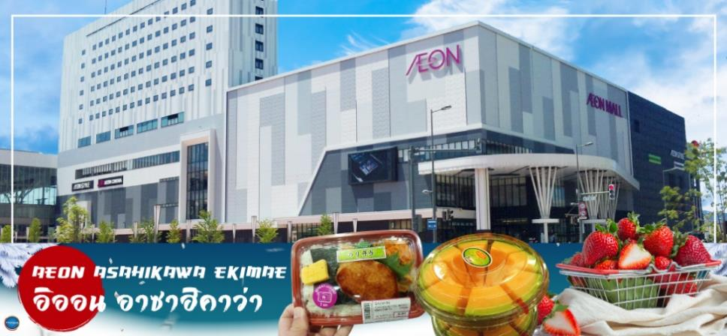
ค่ำ อิสระรับประทานอาหารค่ำตามอัธยาศัย
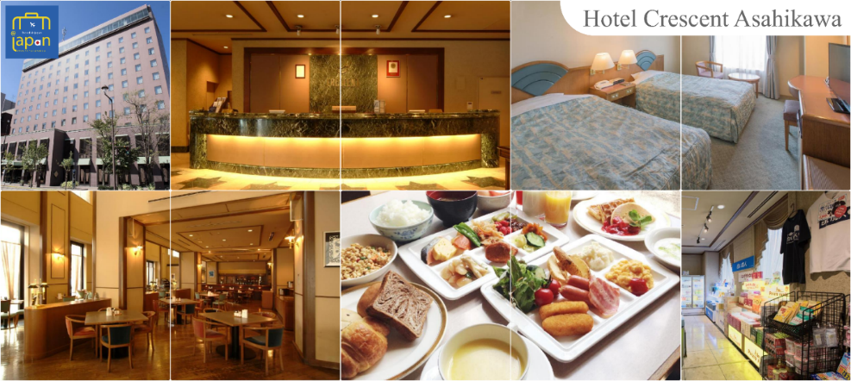
ที่พัก HOTEL CRESCENT ASAHIKAWA หรือเทียบเท่าระดับเดียวกัน

วันที่สาม เมืองอาซาฮิคาว่า – พิพิธภัณฑ์หิมะไอซ์พาวิลเลียน – หมู่บ้านราเมงอะซาฮิยาม่า –
เมืองฟุราโน่ – หมู่บ้านเทพนิยาย นิงเกิ้ลเทอเรส – เมืองซัปโปโร – ย่านซูซูกิโนะ
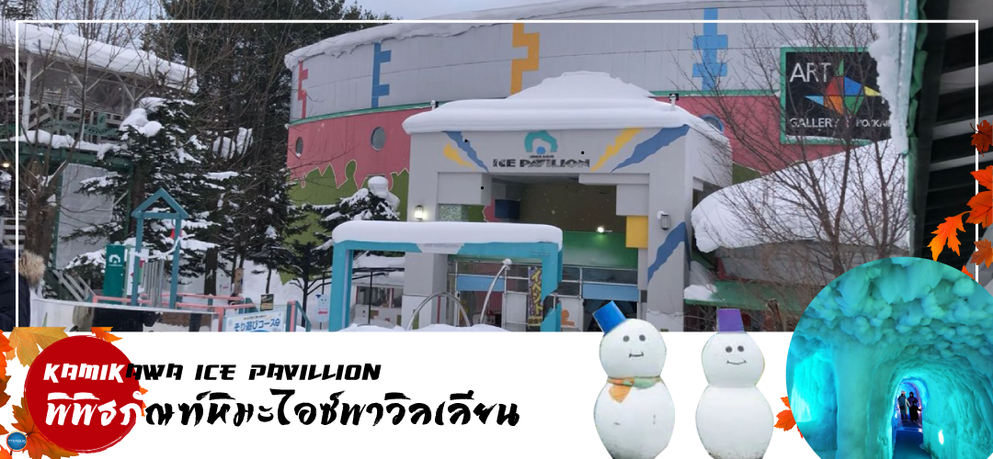
เช้า รับประทานอาหารเช้า ณ ห้องอาหารของโรงแรม (2)
นำท่านเข้าชม พิพิธภัณฑ์หิมะไอซ์พาวิลเลียน (KAMIKAWA ICE PAVILLION) (ใช้เวลาเดินทางประมาณ 1 ชั่วโมง) ให้ท่านได้สัมผัสความสวยงาม วิจิตรตระการตา ของน้ำแข็งแกะสลัก และหินงอก หินย้อยที่เป็นน้ำแข็ง ซึ่งในตัวอาคารจะรักษาอุณหภูมิเอาไว้ที่ -20 องศา และมีการจัดแสดง หินงอก หินย้อย ซึ่งเกิดจากน้ำแข็ง และกว่าจะจับตัวเป็นหินย้อยดั่งที่เห็นในภาพ ก็จะใช้เวลากว่า 10 ปี และจุดที่น่าชมที่จุดก็คือ มุมที่เราจะสามารถที่จะทดสอบใช้ชีวิตในห้อง -41 องศา และเป็นห้องที่หนาวที่สุดของสถานที่แห่งนี้อีกด้วย
จากนั้นเดินทางสู่ หมู่บ้านราเมนอาซาฮิคาว่า (Asahikawa Ramen Village) ที่ราเมนของที่นี่มีรสชาติอันเป็นเอกลักษณ์และได้รับการกล่าวขานถึงความอร่อยมายาวนานกว่าทศวรรษ หมู่บ้านราเมนอาซาฮิคาว่าได้ถือกำเนิดขึ้นในปี 1996 โดยรวบรวมร้านราเมนชื่อดังของเมืองอาซาฮิคาว่าทั้ง 8 ร้านมาอยู่รวมกันเป็นอาคารหลังคาเดียว เสมือน !!ไฮไลท์ หมู่บ้านราเมนที่รวบรวมร้านดังขั้นเทพไว้ในที่เดียว!! และยังมีห้องเล็กๆที่จัดแสดงประวัติความเป็นมาขอหมู่บ้านแห่งนี้ให้สำหรับผู้ที่สนใจได้มาศึกษาอีกด้วย ทุกๆ ร้านจะสร้างเอกลักษณ์เฉพาะตัวของร้านตนเองขึ้นมาเพื่อดึงดูดความสนใจของลูกค้า เช่น ร้าน Asahikawa Ramen Aoba ที่แสนภาคภูมิใจในความเป็นราเมนเจ้าที่เก่าแก่ที่สุดในอาซาฮิคาว่า หรือจะเป็นร้าน Ramen Shop Tenkin ที่เชื่อมั่นในน้ำซุปของตัวเองว่าเป็นหนึ่งไม่แพ้ใครที่สำคัญ ราเมง ถือเป็นอาหารเมนูยอดนิยมของคนญี่ปุ่น เพราะด้วยความที่กินง่ายและมีรสชาติที่หลากหลายจึงเป็นที่ถูกใจของคนญี่ปุ่นทุกเพศทุกวัย
เที่ยง อิสระรับประทานอาหารกลางวัน ณ หมู่บ้านราเมน
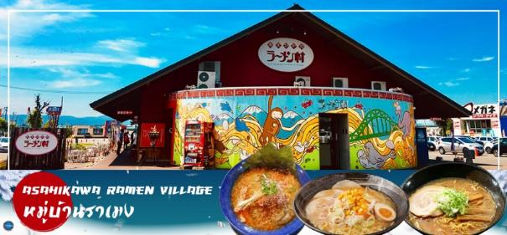

จากนั้นเดินทางสู่ เมืองฟุราโน่ (Furano) (ใช้เวลาเดินทางประมาณ 1.30 ชั่วโมง)
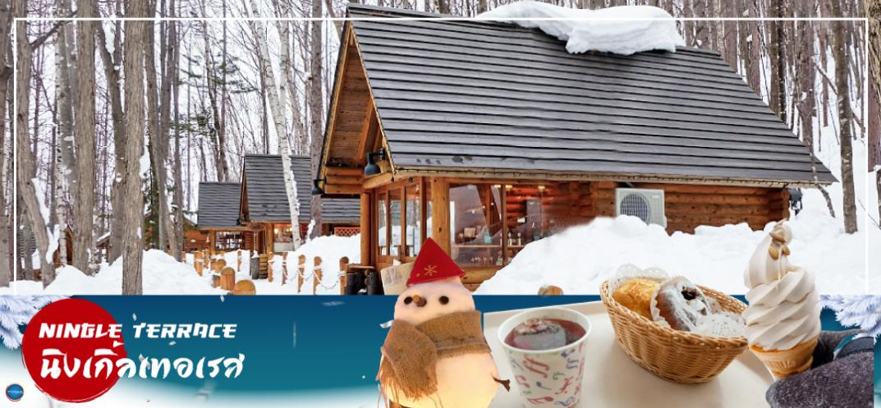
เดินทางสู่ หมู่บ้านเทพนิยาย นิงเกิ้ลเทอเรส (NINGLE TERRACE) เป็นหมู่บ้านงานฝีมือและทางเดินไม้ในป่าที่เหมือนกับศิลปะในเทพนิยาย ซึ่งประกอบด้วยร้านค้า 15 ร้าน (บ้าน 15 หลัง) ที่จำหน่ายสินค้าแบบออรินัลของท้องถิ่น โดยมีร้านกาแฟ Chu Chu no Ie ตั้งอยู่ใจกลางของหมู่บ้าน ร้านค้าต่างๆ จะอยู่ไม่ไกลกันมาก ทำให้ดูเหมือนเป็นหมู่บ้านซึ่งอยู่ท่ามกลางป่า คล้ายบ้านในเทพนิยาย หน้าหนาวเช่นนี้ก็จะได้บรรยากาศหิมะแบบขาวโพลน แต่ในฤดูร้อนก็จะได้บรรยากาศของป่าสนเขียวขจีกับบ้านไม้ในป่าสน อิสระตามอัธยาศัย
นำท่านเดินทางสู่ เมืองซัปโปโร (SAPPORO) (ใช้เวลาเดินทางประมาณ 3 ชั่วโมง)
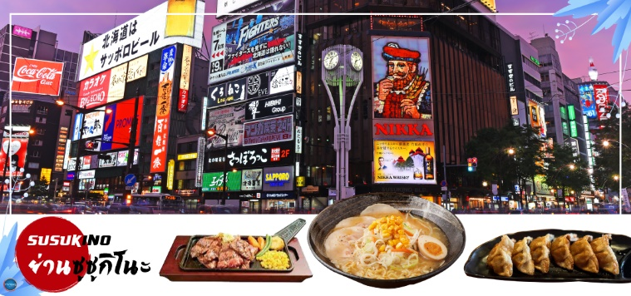
นำท่านเดินทางสู่ ย่านซูซูกิโนะ(Susukino) นับเป็นย่านที่เต็มไปด้วยแหล่งบันเทิงที่โด่งดังมากที่สุดของเมืองซัปโปโร(Sapporo) อีกทั้งยังเรียกได้ว่าเป็นย่านบันเทิงที่ใหญ่ที่สุดในทางตอนเหนือของญี่ปุ่นทีเดียวล่ะค่ะ บอกเลยว่าอยากมาบันเทิงเริงใจยามค่ำคืนสัมผัสไลฟ์สไตล์แบบคนญี่ปุ่นแท้ๆต้องมาที่นี่ให้ได้เลยล่ะค่ะ เพราะเต็มไปด้วยร้านค้า บาร์ ร้านอาหาร ร้านคาราโอเกะ และตู้ปาจิงโกะ รวมกว่า 4,000 ร้าน บางร้านนี่เปิดจนถึงเที่ยงเที่ยงคืน
เย็น รับประทานอาหารเย็น ณ ภัตตาคาร (3) พิเศษ!!! เมนู บุฟเฟต์ชาบู + ขาปู
ที่พัก SMILE HOTEL PREMIUM - SAPPORO SUSUKINO หรือเทียบเท่าระดับเดียวกัน
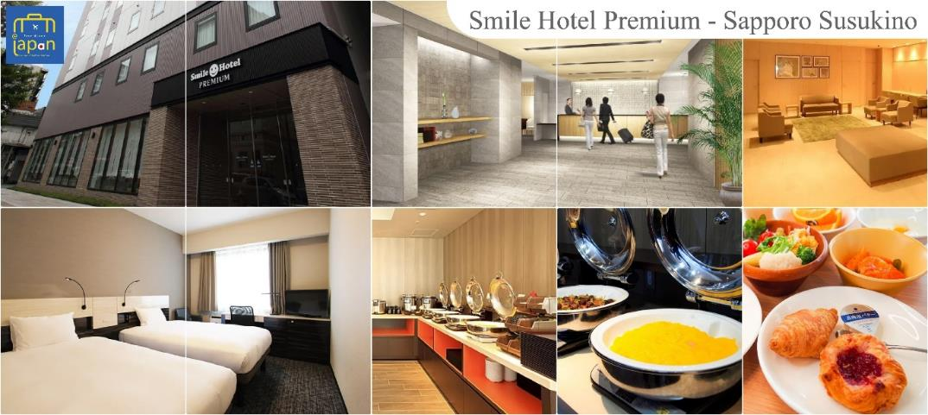

วันที่สี่ เมืองซัปโปโร – ดิวตี้ฟรี – เมืองโอตารุ – คลองโอตารุ – พิพิทธภัณฑ์กล่องดนตรี –
เมืองซัปโปโร – ช้อปปิ้งทานุกิโคจิ
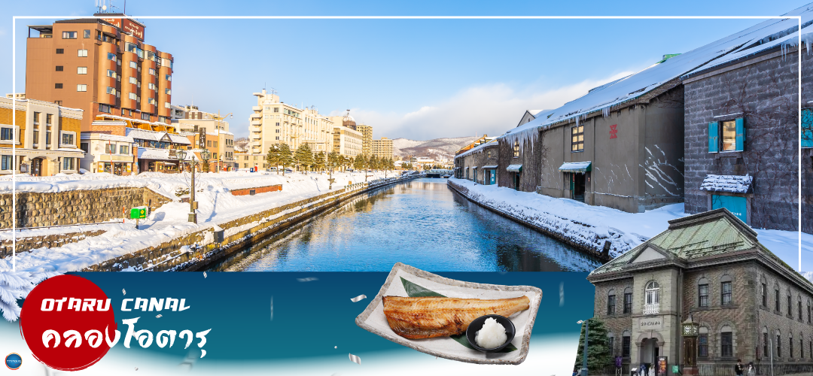
เช้า รับประทานอาหารเช้า ณ ห้องอาหารของโรงแรม (4)
อิสระช้อปปิ้ง ดิวตี้ฟรี (Duty Free) ให้ท่านเลือกซื้อสินค้าปลอดภาษี ทั้ง ยาบำรังกำลัง วิตามิน น้ำหอม ต่างๆ และสินค้าของฝากญี่ปุ่นต่างๆอีกมากมาย ตามอัธยาศัย
เดินทางสู่ เมืองโอตารุ (Otaru) (ใช้เวลาเดินทางประมาณ 1.20 ชั่วโมง) โอตารุเป็นเมืองท่าสำคัญสำหรับซัปโปโร และบางส่วนของเมืองตั้งอยู่บนที่ลาดต่ำของภูเขาเท็งงุ ซึ่งเป็นแหล่งสกีและกีฬาฤดูหนาวที่มีชื่อเสียง
เดินชม คลองโอตารุ (Otaru Canal) หรือ โอตารุอุนงะ มีความยาว 1.5 กิโลเมตร ถือเป็นสัญลักษณ์ของเมืองโอตารุ โดยมีโกดังเก่าบริเวณโดยรอบปรับปรุงเป็นร้านอาหารเรียงรายอยู่ ไฮไลท์!!! บรรยากาศสุดแสนโรแมนติก คลองแห่งนี้สร้างเมื่อปี 1923 โดยสร้างขึ้นจากการถมทะเล เพื่อใช้สำหรับเป็นเส้นทางการขนถ่ายสินค้ามาเก็บไว้ที่โกดัง แต่ภายหลังได้เลิกใช้และมีการถมคลองครึ่งหนึ่งเพื่อทำถนนหลวงสาย 17 แล้วเหลืออีครึ่งหนึ่งไว้เป็นสถานที่ท่องเที่ยว มีการสร้างถนนเรียบคลองด้วยอิฐแดงเป็นทางเดินเท้ากว้างประมาณ 2 เมตร
เข้าชม พิพิทธภัณฑ์กล่องดนตรี (Music Box Museum) พิพิธภัณฑ์กล่องดนตรีโอตารุเป็น หนึ่งในร้านค้าที่ใหญ่ที่สุดของพิพิธภัณฑ์กล่องดนตรีในญี่ปุ่น โดยตัวอาคารมีความเก่าแก่สวยงามและถือเป็นอีกหนึ่งในสถานที่สำคัญทางประวัติศาสตร์เมือง ไฮไลท์!!! หน้าอาคารหลักของพิพิธภัณฑ์กล่องดนตรี มี นาฬิกาไอน้ำ (Steam Clock) ปัจจุบันมีเพียง 2 เรือนในโลกคือที่เมืองแวนคูเวอร์ ประเทศแคนาดา กับที่เมืองโอตารุแห่งนี้ นาฬิกาจะเล่นเพลงและปล่อยไอน้ำออกมาทุกๆ 15 นาที ถือเป็นจุดแลนด์มาร์คอีกหนึ่งจุดที่มาโอตารุแล้วไม่ควรพลาด นอกจากสถานที่ดังกล่าวข้างต้นนั้น ยังมีร้านขนมและร้านขายสินค้าที่ระลึกอีกมากมาย เช่น ร้านขนม LeTAO ที่ภายในนอกจากจะจำหน่ายขนมแล้วยังเป็นร้านกาแฟ ที่หากท่านเดินช้อปปิ้งมาเหนื่อยๆ สามารถแวะมาพักผ่อนจิบเครื่องดื่ม พร้อมชิมขนมหวาน ณ ร้านนี้ได้ ร้าน Rokkatei โกดัง โรงงานผลิตขนมของฮอกไกโด ด้านในมีจำหน่ายขนมนมเนย รวมไปถึง กาแฟ และของฝากของขึ้นชื่อของเมืองโอตารุ อีกทั้งสามารถซื้อสินค้าแบบ Tax Free ได้ด้วย และข้างๆกันยังมี ร้าน Kitakaro โกดังผลิตขนมอีกรายหนึ่ง ร้านนี้เน้นในส่วนของขนมสด อาทิ ซอฟท์ครีม เค้กต้นไม้ และขนมอบต่างๆ เป็นต้น อิสระให้ท่านเดินเล่น ถนนซาไกมาจิตามอัธยาศัย
เที่ยง รับประทานอาหารกลางวัน ณ ภัตตาคาร (5)
จากนั้นนำท่านเดินทางสู่ เมืองซัปโปโร (SAPPORO) (ใช้เวลาเดินทางประมาณ 1.30 ชั่วโมง)
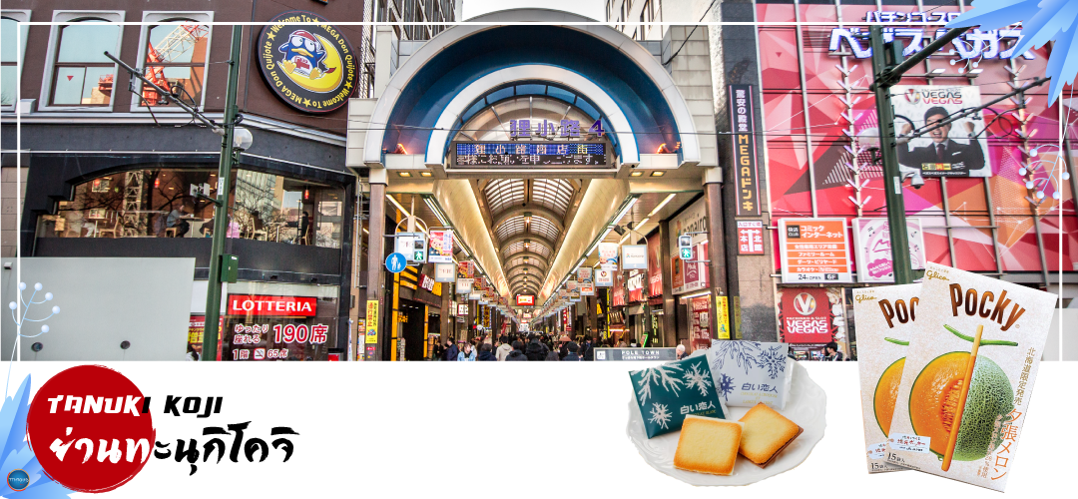
อิสระให้ท่านเดินเล่น ณ ถนนช้อปปิ้งทานุกิโคจิ (Tanukikoji Shopping Street) เป็นย่านการค้าเก่าแก่ของเมืองซัปโปโร โดยมีพื้นที่ทั้งหมด 7 บล็อก ภายในนอกจากจากจะเป็นแหล่งรวมร้านค้าต่างๆ อย่างร้านขายกิโมโน เครื่องดนตรี วิดีโอ โรงภาพยนตร์แล้ว ยังมีร้านอาหารมากมาย ทั้งยังเป็นศูนย์รวมของเหล่าวัยรุ่นด้วย เนื่องจากมีเกมเซ็นเตอร์ และตู้หนีบตุ๊กตามากมาย ร้านดองกิ ร้าน 100 เยน นอกจากนั้นที่นี่ยังมีการตกแต่งบนหลังคาด้วยตุ๊กตาทานุกิขนาดใหญ่ และเนื่องจากร้านค้าส่วนใหญ่มีหลังคาคลุม ดังนั้น ไม่ต้องกังวลเรื่อง ฝนหรือหิมะ ท่านสามารถช้อปปิ้งได้อย่างเพลิดเพลิน

เย็น อิสระรับประทานอาหารเย็นตามอัธยาศัย
ที่พัก SMILE HOTEL PREMIUM - SAPPORO SUSUKINO หรือเทียบเท่าระดับเดียวกัน

วันที่ห้า ท่าอากาศยานนิวชิโตเสะ ฮอกไกโด ประเทศญี่ปุ่น – ท่าอากาศยานนานาชาติดอนเมือง ประเทศไทย
เช้า รับประทานอาหารเช้า ณ ห้องอาหารของโรงแรม (หรือBENTO SETกรณีห้องอาหารยังไม่เปิดให้บริการ)(6)
สมควรแก่เวลา นำท่านเดินทางสู่ ท่าอากาศยานนิวชิโตเสะ ฮอกไกโด ประเทศญี่ปุ่น (ใช้เวลาเดินทางประมาณ 1 ชั่วโมง)
11.55 น. เหินฟ้าสู่ ท่าอากาศยานนานาชาติดอนเมือง ประเทศไทย โดย สายการบินแอร์เอเชีย เอ็กซ์ เที่ยวบินที่ XJ621
17.50 น. เดินทางถึง ท่าอากาศยานนานาชาติดอนเมือง ประเทศไทย พร้อมกับความประทับใจเต็มเปี่ยม

**บริการอาหารร้อน พร้อมเครื่องดื่ม บนเครื่อง**(ราคาโปรโมชั่นไม่มีอาหารบนเครื่อง)
*****************
*หากท่านใดมีไฟท์บินภายในประเทศ กรณีที่เกิดไฟท์ดีเลย์ หรือเกิดปัญหานอกเหนือจากการควบคุม
ณ ปัจจุบันทางบริษัทและสายการบินอินเตอร์จะไม่รับผิดชอบชดเชยค่าเสียหายทุกกรณี*

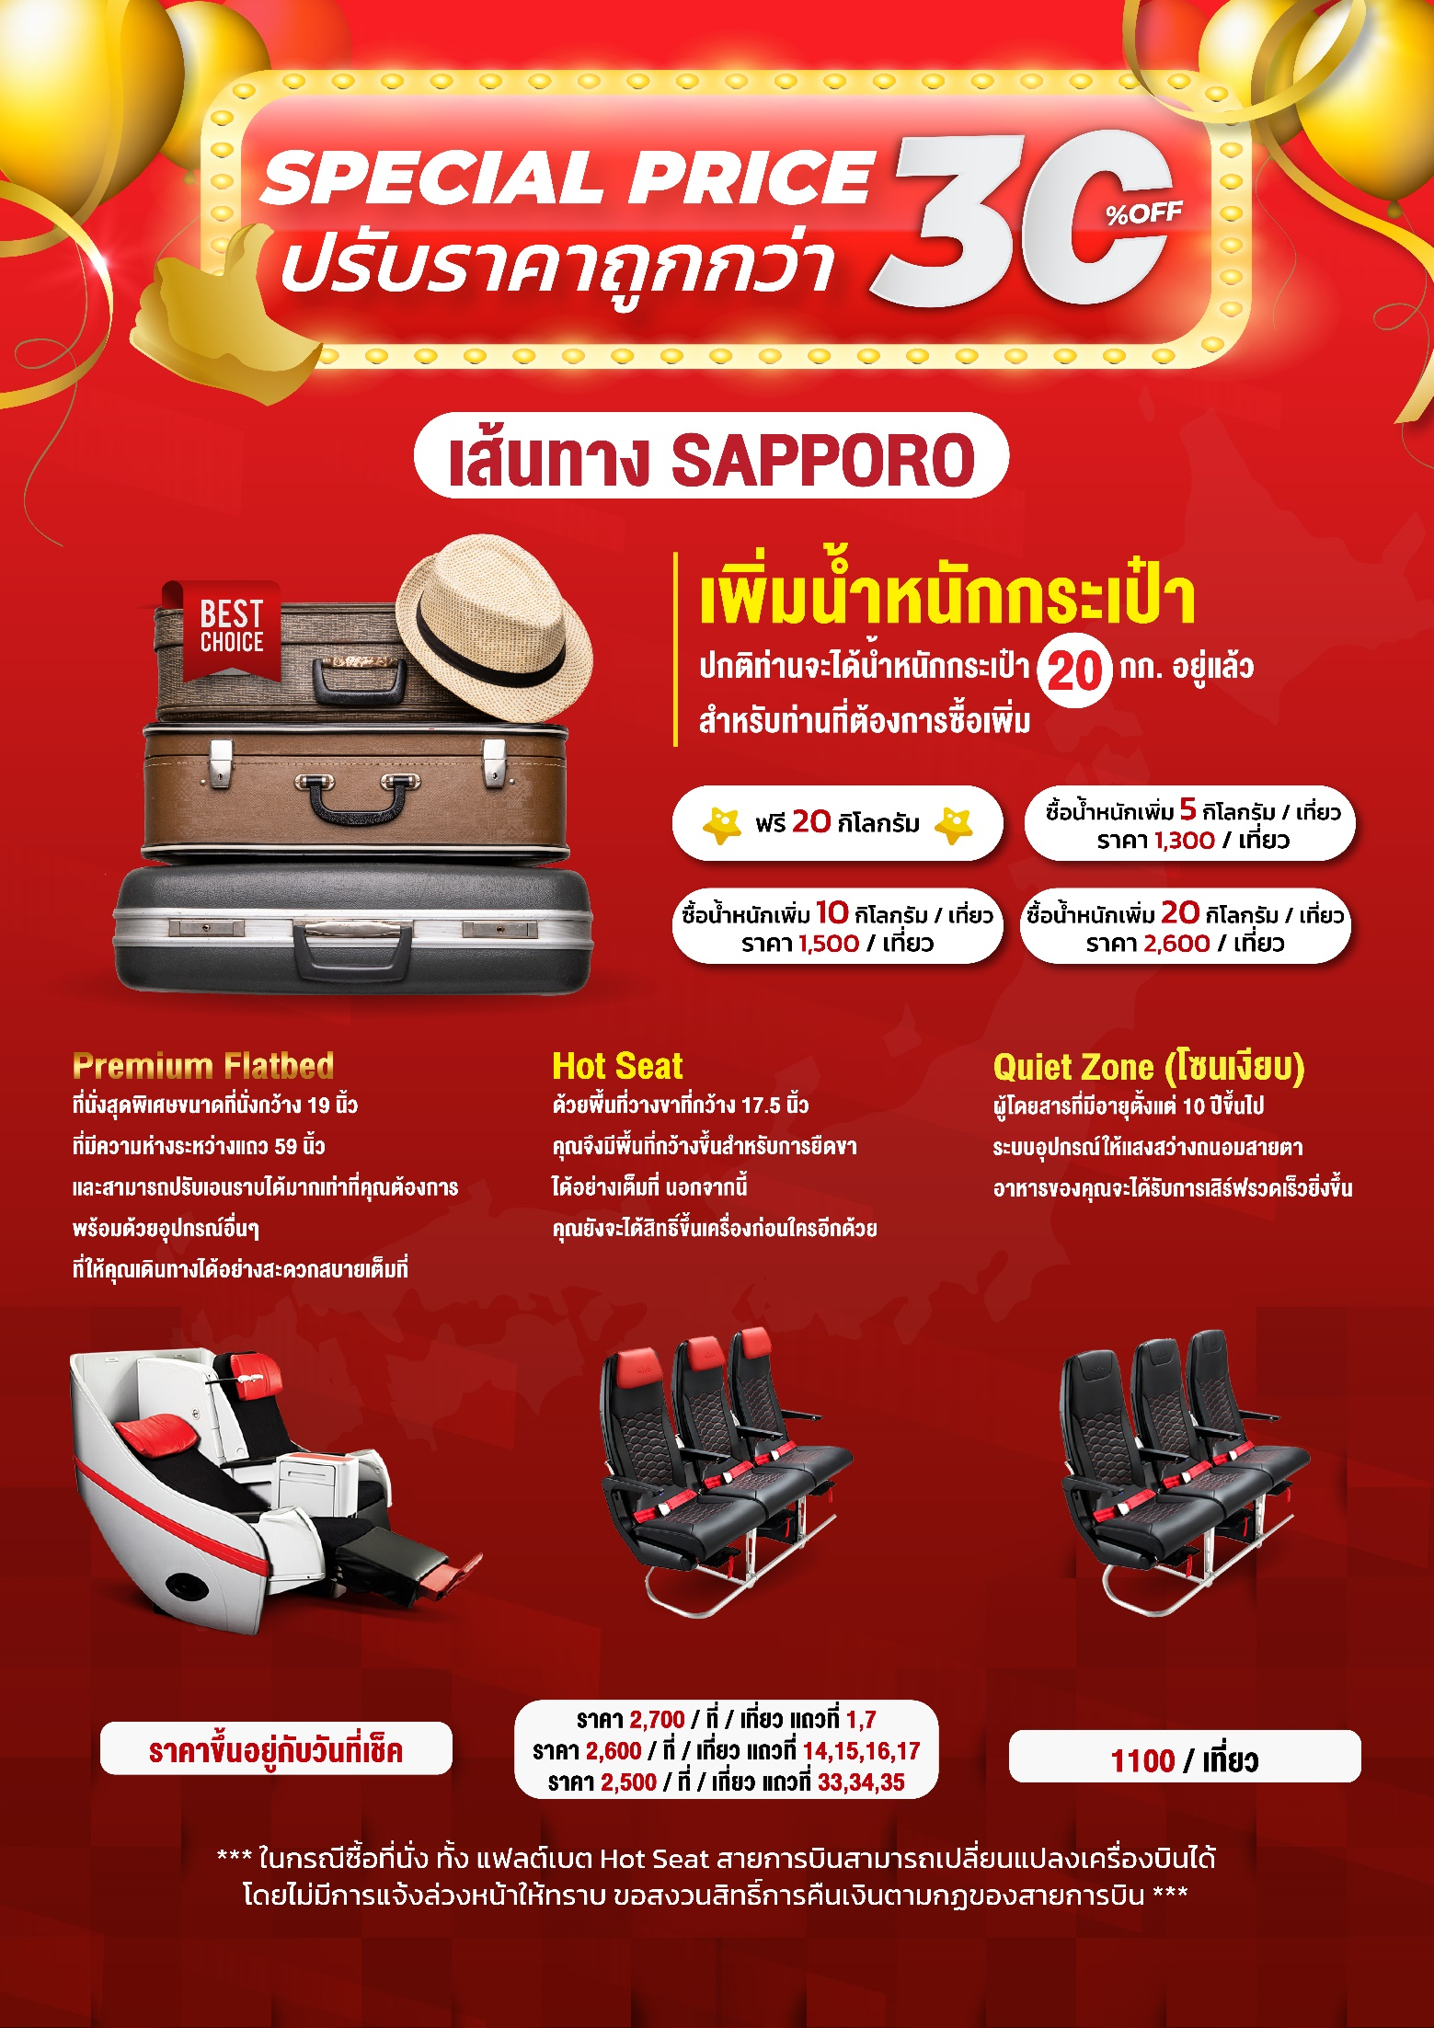

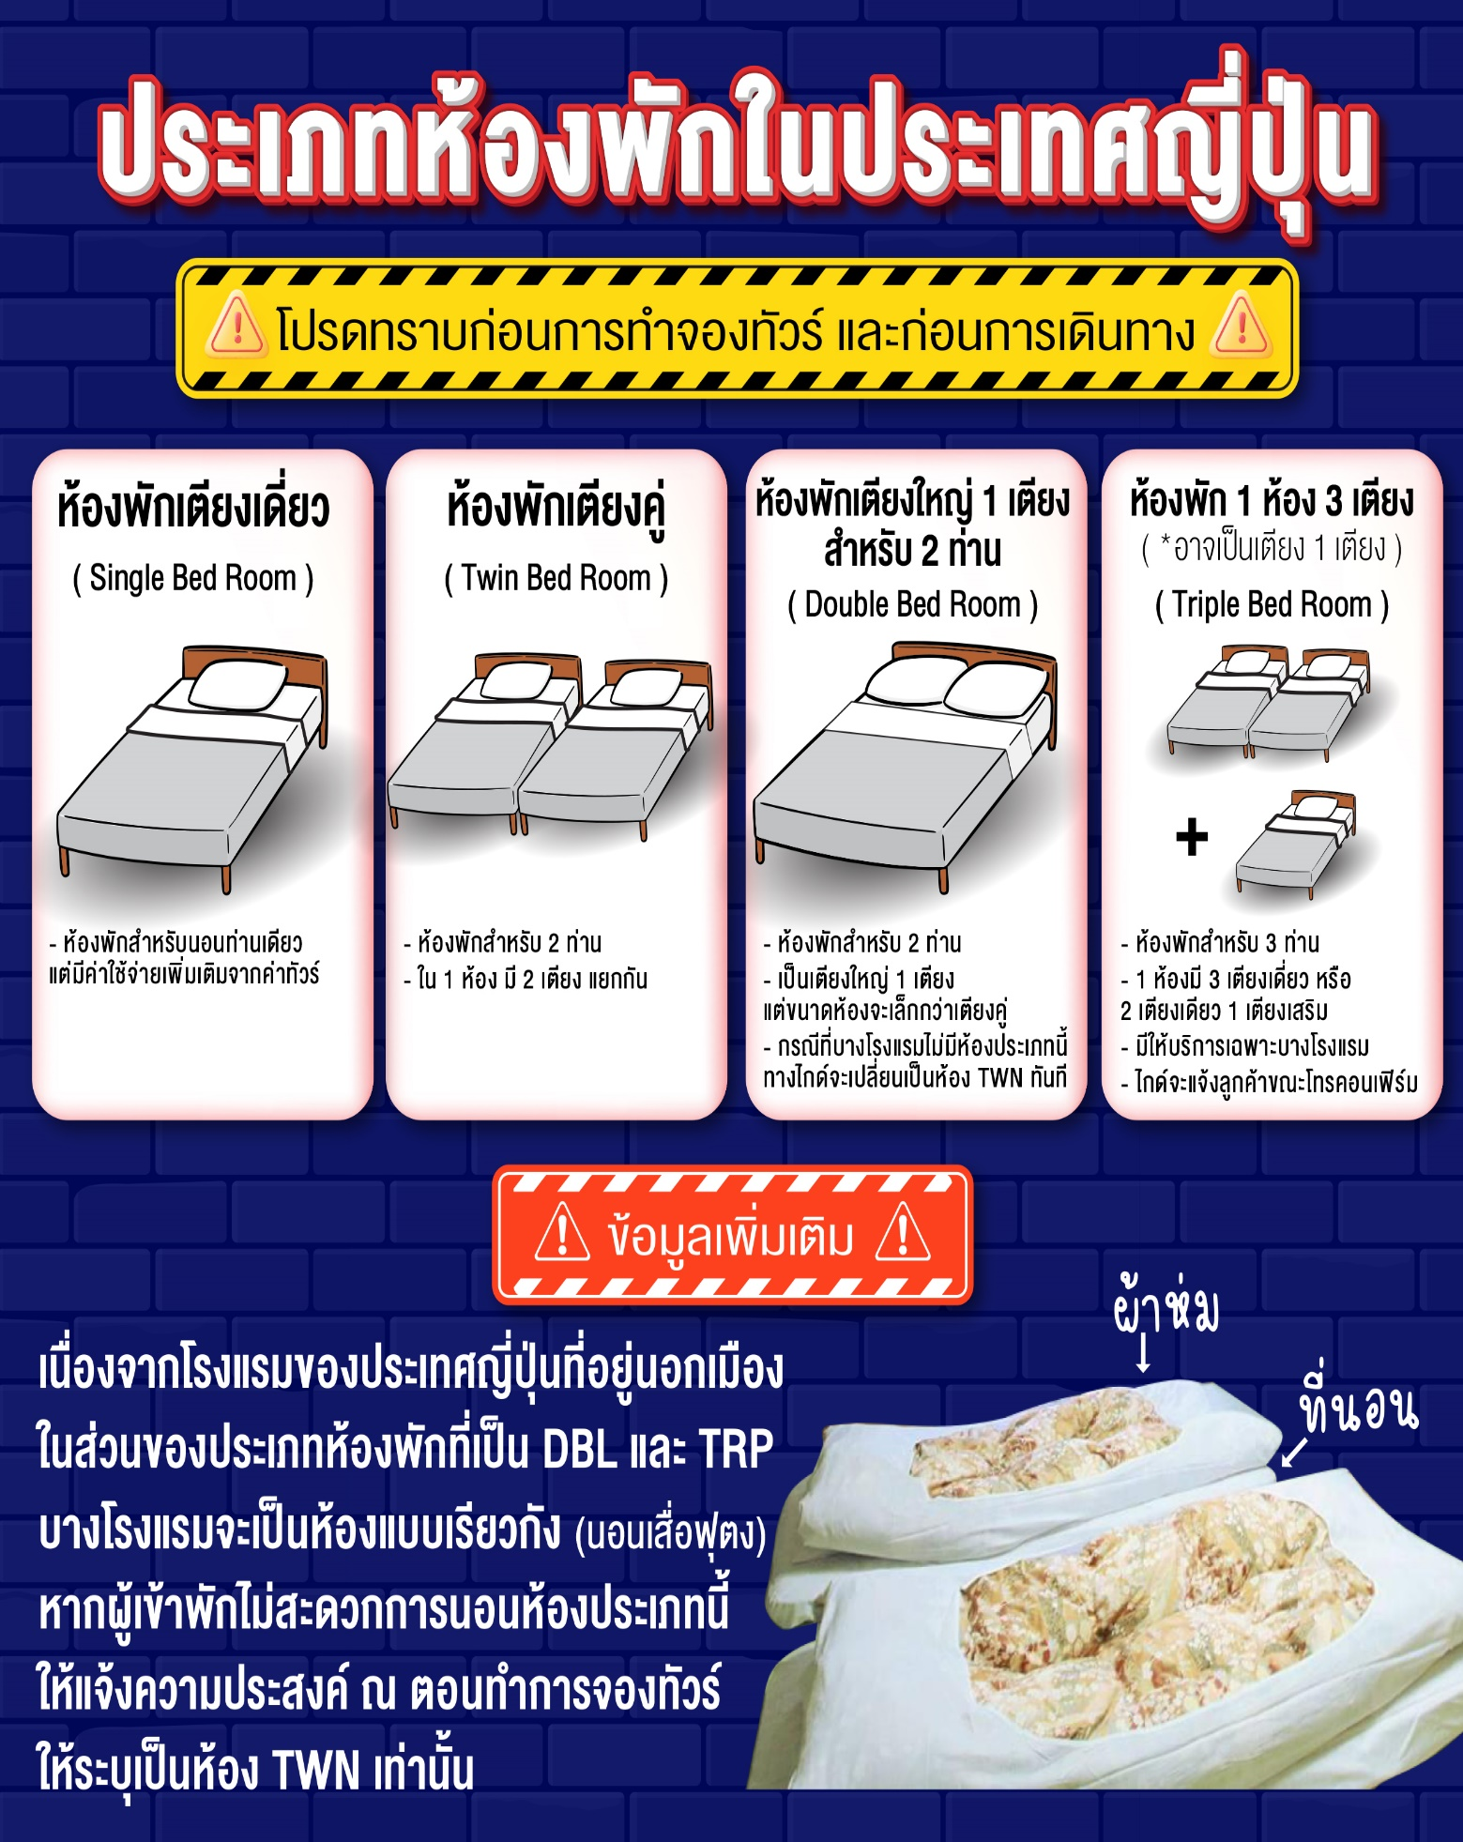

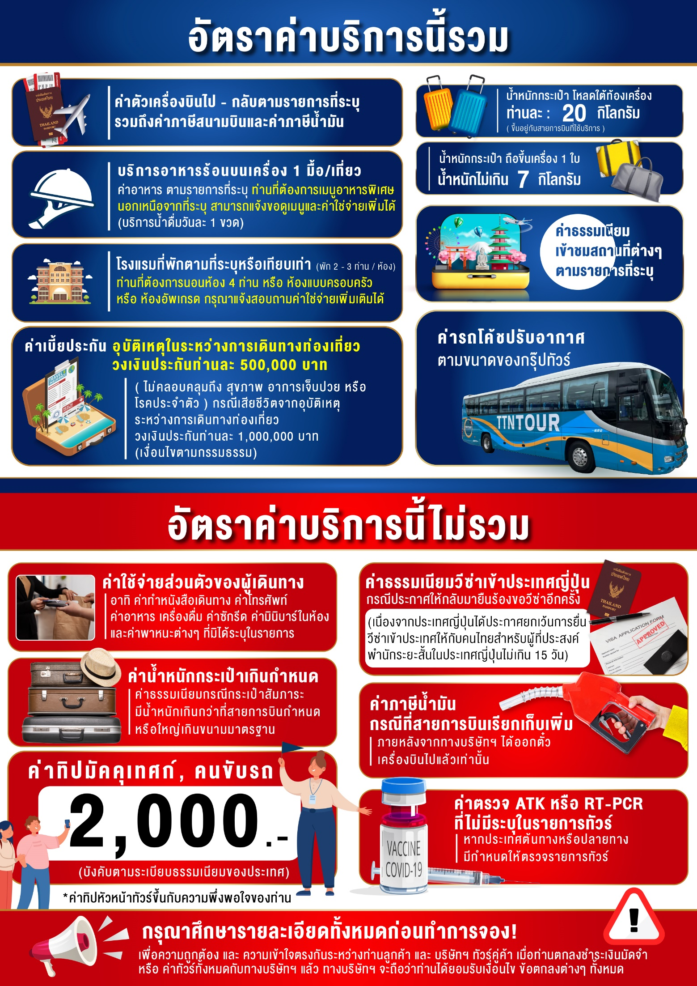

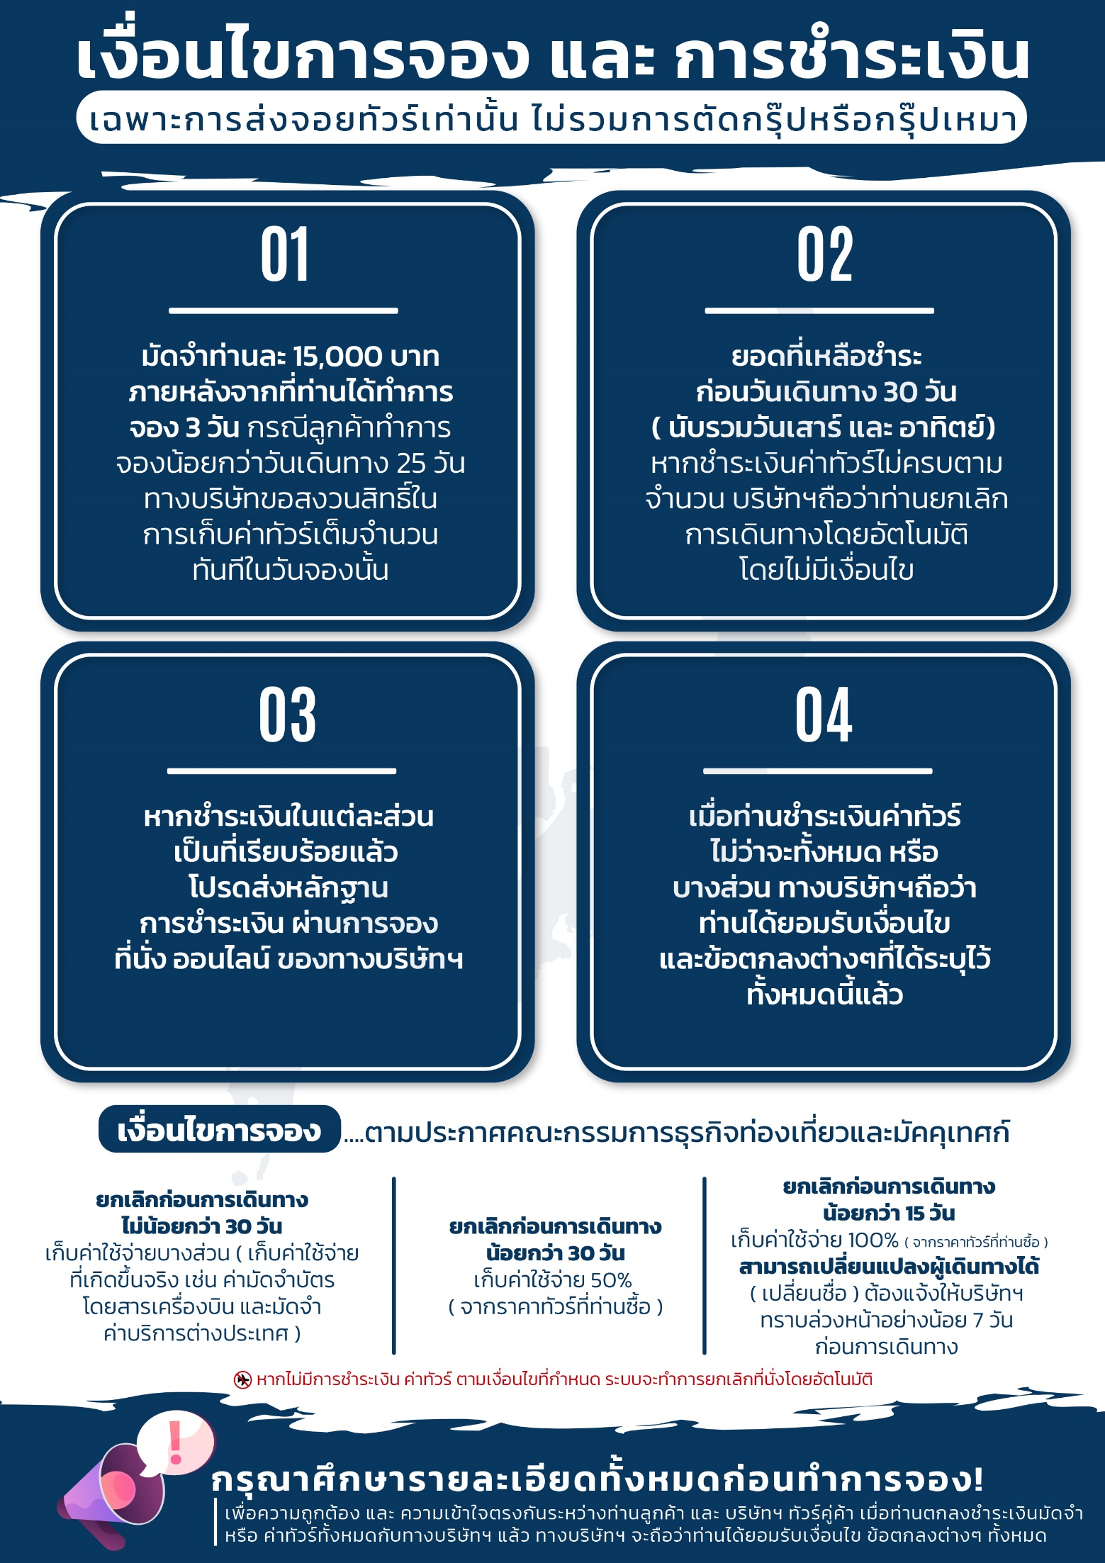

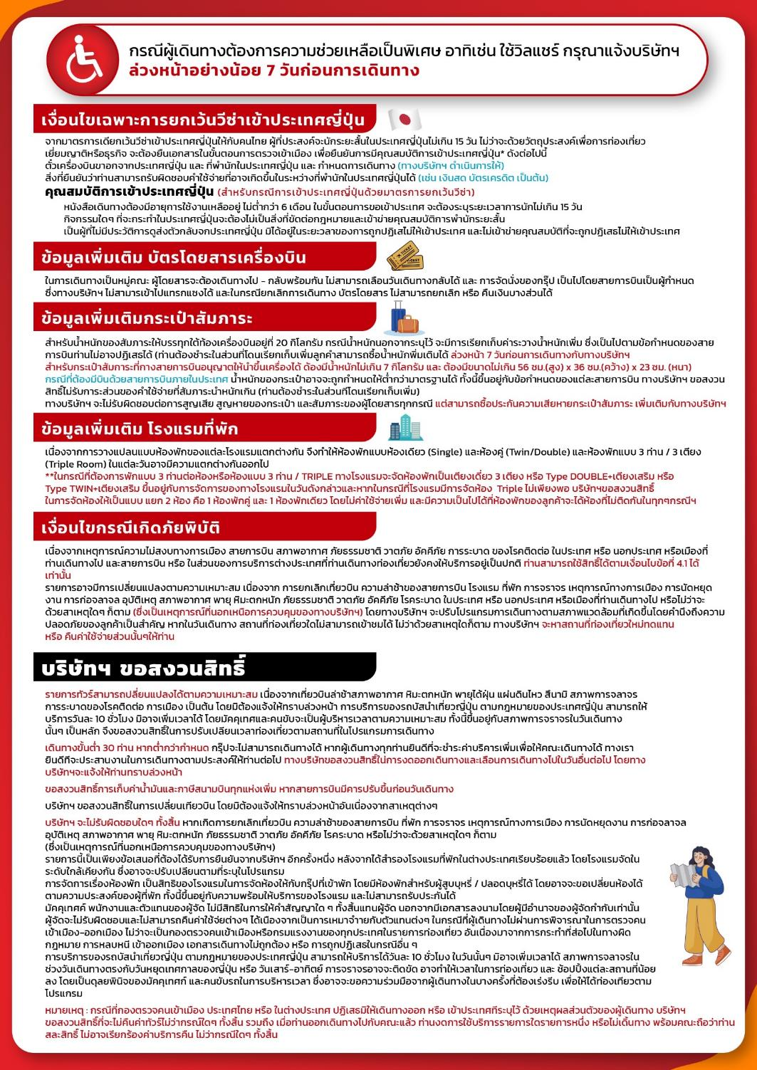

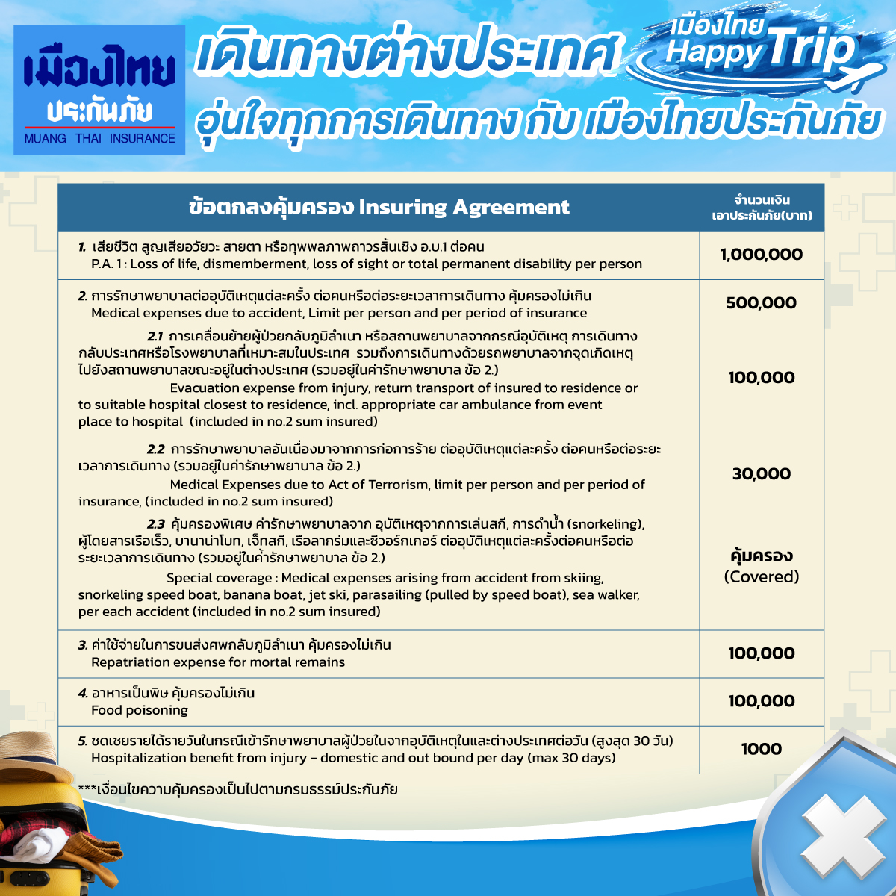

**อัพเดทล่าสุด (07/08/2567) จากทางสายการบิน กรณีกระเป๋าแตกหักหรือชำรุดเนื่องจากทางสายการบินหรือใดๆก็ตาม ทางสายการบินจะไม่รับผิดชอบในทุกกรณี ซึ่งประกันการเดินทางที่ทางบริษัททำให้จะไม่รวมค่าประกันกระเป๋าเดินทาง**

ใบจองทัวร์ / BOOKING FORM

รายการทัวร์.................................................................................. วันเดินทาง........................................
ชื่อผู้ติดต่อ (ผู้จอง) .................................................................. โทร......................................................
จำนวนผู้เดินทางทั้งหมด.................คน (ผู้ใหญ่................ท่าน / เด็กอายุต่ำกว่า 12 ปี..............ท่าน)
จำนวนห้องพักที่ใช้ทั้งหมด.............ห้อง (TWIN........... /DOUBLE………... / SGL…….…… / TRIPLE.............)

รายชื่อผู้เดินทาง (กรุณากรอกชื่อไทยและอังกฤษอย่างถูกต้องตามหนังสือเดินทาง เรียงตามห้องพัก)
ลำดับ | ชื่อ-นามสกุล (ภาษาไทย) | ชื่อ-นามสกุล(ภาษาอังกฤษ) | วันเกิด (ว/ด/ป)
1
2
3
4
5
6
7
8
9
10

หมายเหตุ กรุณาแจ้งความประสงค์อื่นตามที่ท่านต้องการ อาทิเช่น
อาหาร ไม่ทานเนื้อวัว ไม่ทานเนื้อหมู ไม่ทานสัตว์ปีก ทานมังสาวิรัต
รายละเอียดอื่นๆ ..................................................................................................................................
.........................................................................................................................................................

ข้าพเจ้ารับทราบเงื่อนไขในรายการทัวร์เรียบร้อยแล้ว

ลงชื่อ.............................................................ผู้จอง

(..............................................................)

